Probă de evaluare -grupa mare

DEZVOLTAREA FIZICĂ, A SĂNĂTĂȚII ŞI IGIENEI PERSONALE
Motricitate grosieră și motricitate fină în contexte de viaţă familiare
Prof. înv. preșcolar Gavriș Angela
Școala Gimnazială Gherța Mică, Satu Mare

ADE: Domeniul psiho-motric- DPM
Forma de organizare: Frontal
Mijloc de realizare: Traseu aplicativ
Locul desfășurării: afară /sala de sport/ ala de grupă
PREGĂTIREA TRASEULUI
-PREGĂTIREA COPIILOR
-echiparea corespunzătoare;
-efectuarea exercițiilor de încălzire pentru toate segmentele corporale (brațe, picioare, cap, trunchi, variante de mers);
-ordonarea copiilor pe un rând cu distanță de 1 m între ei;.
-parcurgerea traseului cu respectarea distanței.

Nr. Crt. | Numele și prenumele copilului | Sarcina de lucru/activitatea | Nivelul de îndeplinire a indicatorilor
Nr. Crt. | Numele și prenumele copilului | Sarcina de lucru/activitatea | A | D | NS
 |  | TRASEU | 7p. | 3-5p | Sub3p
1 | 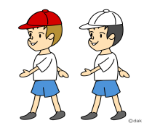 | 1.Mers în linie dreaptă, cu capul sus, spatele drept,  alternarea brațelor (aproximativ 5m) imaginea Nr.1,  Oprire;
2 | 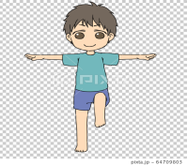 | 2.Stat într-un picior timp de 3 secunde- imaginea Nr. 2;  Oprire
3 | 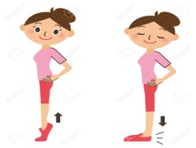 | 3.Mers pe vârfuri cu mîinile pe șold, privirea în față-cca. 3 m-imaginea Nr.3;
4 |  | 4.Săritură de pe loc cu ambele picioare, Imaginea Nr.4 ;
5 | 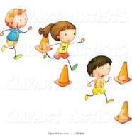 | 5.Alergare printre obstacole- jaloane (4 obstacole) Imaginea Nr.5,  Oprire ;
6 |  | 6.Urcare trepte, coborâre trepte,- imaginea Nr.6 ;
7 | 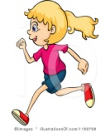 | 7.Alergare până la locul de start- imaginea Nr.7

